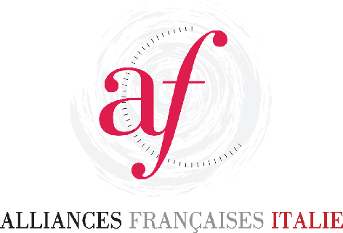

« JOURNEES POUR LE FRANCAIS »
GIORNATE DI FORMAZIONE DEI DOCENTI DI LINGUA FRANCESE
Organizzate dalle “Alliances Françaises “ di Foligno,Macerata, San Benedetto del Tronto,
Rimini e San Marino dal 20 al 23 ottobre 2009

Les activités ludiques en classe de FLE

SCHEDA DI PARTECIPAZIONE
da inviare entro il 15 ottobre 2009 (veda sotto)

Cognome………………………………………………Nome………………………………………..

docente di lingua francese presso……………………………………………………………Prov. :…...

Telefono istituto…………………e-mail istituto……………………@……………….

Residente Via/Piazza/Corso……………………………………………………………………….

Città……………………………………………Provincia ……………..

Telefono…………………………………e-mail………………………@…………………

chiede di partecipare alla giornata di formazione dei docenti di lingua francese che si svolgerà :

Città , data e sede della formazione | Fax o mail  dove rinviare la scheda
□ Macerata: martedì 20 ottobre 2009  presso : ITAS “Matteo Ricci”  via G.di Pietro- 62100 Macerata | fax : 073 3890201  e.mail : msettembri@libero.it
□ Perugia : mercoledì 21 ottobre 2009  presso Centro Linguistico dell’Ateneo CLA  Via Enrico dal Pozzo  Padiglione Bonucci | fax : 0742 35 17 63  e.mail : af-foligno@libero.it
□ San Benedetto del Tronto : giovedì 22 ottobre 2009  presso: Auditorium del Comune di San Benedetto del Tronto  Viale de Gasperi- San Benedetto del Tronto | fax : 073 584964  e.mail : alliancefr.sbt@tiscali.it
□ San Marino-Rimini : venerdi 23 ottobre 2009  presso Istituto per il Turismo “Marco Polo”  Viale Regina margherita,20 (Rimini) | fax : 0541 378607  e.mail : alliancefr.rimini@yahoo.fr

Data…………………………………………. Firma………………………………………….

